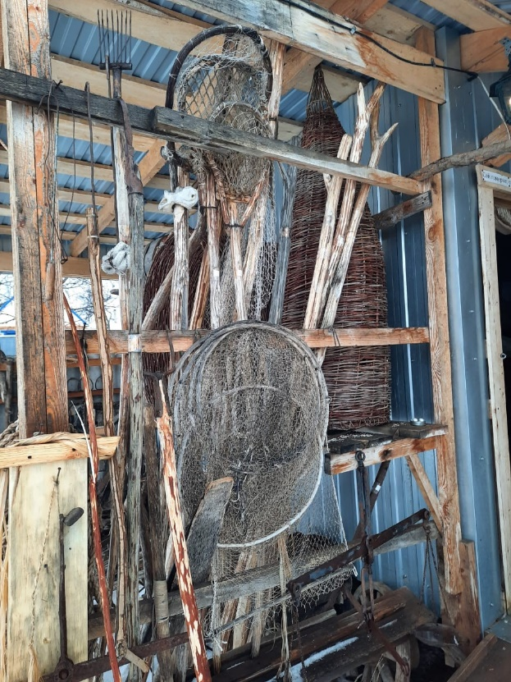
Подлёдный лов рыбы неводом у башкир в с. Кандрыкуль Туймазинского района Башкортостана

Этнокультурная принадлежность:
башкиры
Анкета утверждена:
31.03.2023
Номер объекта:
13-022
Автор-составитель анкеты:
Янузакова Розалия Радиковна
ведущий методист отдела по работе с нематериально-культурным наследием Республиканского центра народного творчества.

Описание
Во всех записях башкир XVII- XVIII вв. на припуск в свои вотчинные земли или поводья повсюду наряду со звериными и птичьими ловлями упоминается и рыбные ловли. Были известны все основные приемы рыбной ловли и притом уже с совершенными рыболовными снастями. Ловили рыбу и в реках и озера. Более или менее существенную роль в жизни башкир рыболовство играло в озерной области за Уралом. Читать дальше

Справочная информация
Во второй половине XVIII – первой половине XIX вв. башкирское население, изучаемой территории на сезонных кочевках, практиковало такие способы как ловля рыбы руками, с помощью петли, остроги, морд, сетей, неретей, неводов, сетей и др. Широко практиковалось лучение, ужение, запорное рыболовство, лов «духовой» рыбы и т.д. Все они были широко известны башкирскому населению, проживающему в местностях богатых большими и мелкими речными артериями и озерами. Кандрыкуль — озеро, расположенное в Туймазинском районе республики Башкортостан — в 25 км к юго-востоку от районного центра, на территории природного парка «Кандры-Куль». Является вторым по величине естественным водоёмом региона. В 1833 году русский писатель, составитель толкового словаря Владимир Даль так описывал озеро: «На северо-западе от Ачуллы, верстах в 50 за вершинами речек Черемсана, Чукады, или Нугуша, лежит дивное озеро Кандрыкуль. На юге от него горы с редким лесом; на западе обрывы и увал каймой; тут же мыс и островок, на котором башкиры пасут лучших коней своих, потому что они здесь в беспечности, даже и без пастуха; на севере — песчаная, кочковатая, поросшая травою покатость и далее степной кряж уступом; тут же тянется ров или овраг, от самого озера до лощины реки Нугуша — вода течет. На Кандрыкуле стоят три аула, или три деревни, все три Кандры…».
Русский писатель Сергей Аксаков воспевал в своих произведениях красоту степного озера Кандрыкуль, он отмечал невероятную прозрачность его воды.
Житель села Кандрыкуль Раян Багаутдинов воссоздал у себя во дворе Музей рыбака. Здесь и снасти, которыми ловили рыбу в старину, и домашняя утварь, и многочисленные инструменты, которые были в ходу у рыбаков. Многие рыболовные снасти он воссоздал по памяти, некоторые редкие экспонаты из личной коллекции.
Мастер-изготовитель рыболовных снастей Раян Талбутдинович рассказал о старинном методе ловли рыбы подо льдом неводом. Сохранилась видеозапись 1939 года, где артель колхоза «Кызыл балыкчи» Туймазинского района на озере Кандрыкуль ловили неводом рыбу. Данный вид ловли утратил свое значение, так как озеро Кандрыкуль является национальным парком. Последний раз, по его воспоминаниям, ловили таким методом рыбу было в 60-х годах прошлого века.
Вязали неводы из лыка и нитей сами, с конца октября. Неводы могли быть разными, но общей для них была такая конструкция: в середине мотня в виде мешка, по сторонам два крыла и два каната, за которые снасть вытягивалась. Длина всего невода составляла 400 метров, высотой примерно 15 метров. Для натяжения сети к низу невода привязывались каменные грузы, грузило (баш. ау ташы), а к верху деревянные или берестяные поплавки. Грузило делали сами, для его изготовления использовали ручное сверло, которую смастерил Раян Багаутдинов по памяти. Изготавливалось сверло из дерева в Т-образной форме, с двух концов торчит веревка, которая прикреплена к основанию. При поступательных движениях раскручивали сверло, благодаря чему можно было делать отверстия даже в камне, а также – добывать огонь при помощи силы трения.
Для участия в трудовой помочи в ловли рыбы неводом (башҡ. тартыу өмәһе) приходили около 20 человек, в артеле участвовали до 32 человек. Во льду, когда он еще не был толстым, в начале зимы, делалась большая прорубь с помощью клешни. С двух сторон по 5 человек пробивали лунку, самый тяжелый труд был у ледорубов, в день они могли около 100 лунок. Раз от раза образовывавшийся лед разбивали, а ледяную крошку вычерпывали из воды черпаком из сети.
Невод забрасывался в одну прорубь и протаскивался до другой, выходной, растягиваясь подо льдом не одну сотню метров. Протаскивали невод с помощью длинных жердей, которые проталкивали деревянными рогатульками или крюками. Таких рыбаков называли "баҫтырыусылар". По ходу невода пробивались небольшие проруби, в которых ловили жерди и проталкивали дальше. Вытаскивали невод из выходной проруби за лыковые веревки (баш. "чижым"), которые устанавливались на лебедку (баш. "сығыр"). Рыбаки с двух сторон лыковой веревкой «чижым» бьют по льду тогда, когда рыба подплывает к сетям. Тем самым запугивают рыбу и она плывет к мотне. При битье об лед чижымом издается звук «чиж-чиж», отсюда и название веревки чижым. Тянули за веревки, за крылья невода лошади, привязанные к лебедке. Лебедки монотонно тянут ужища, за которыми прикреплен невод. Очень пригождались для лошадей шипы – подковы, которые не скользили на льду. Если лед был еще тонкий, то за день рыбацкая артель делала четыре таких прохода с неводом, в середине зимы невод запускали два-три раза.
При вытаскивании снасти торбали рыбу, то есть пугали особым шестом (баш. "мотауыс"), шумно орудуя им в проруби и не давая пойманной рыбе выбраться из невода. У этого шеста на конце был позвонок животного: при погружении в воду, он создавал шум. Вся артель ждала у вытяжки, затем рыбу доставали черпаком, перекладывали в ивовые корзины (баш. "балыҡ ситәне") и увозили на санях.
Удача придет при условии, что вытяжка невода состоится на вечерней зоре, а поскольку все необходимые действия занимают около шести часов, артель на одну вытяжку тратит целый световой день. Этот старинный промысел привлекателен уже только тем, что за столетия он не претерпел значительных изменений.

Техники/Технологии, связанные с объектом
Каждая деревня, колхоз вязали сами невод. Ковали подковы с шипами. Использовали ручные шесты с позвонком, багор, черпаки, плели ивовые корзины для рыб.
Источники сведений
Рыболовство, наряду с охотой, бортничеством, и собирательством на протяжении долгого времени являлось одним из важных компонентов комплексного хозяйства башкир. О его важном значении в XVII-XVIII вв. свидетельствуют многочисленные припускные записи на их вотчинные земли, оговаривающие право или запрет «рыбу ловить». Данные записи описывают способы ловли рыбы, которые были известны в тот период времени. Еще в 1770 гг. П.С. Паллас, посетивший Исетскую провинцию писал, что «вся сия провинция по причине множества находящихся в ней озер рыбою изобилует. В малых озерах ловятся по большей частию токмо караси, а в тех, кои имеют пещаное дно попадаются и чебаки».
К началу XX в. по свидетельству С.И. Руденко в пределах изучаемой территории башкиры ловили рыбу с помощью котцов (йиды), морд, сетей, сети-крыленки (битəл), неводов и удочкой.
Имеется запись московских кинорежиссеров, которые отсняли подледный лов рыбы неводом в колхозе «Кызыл балыкчи».
Лица, имеющие отношение к ОНКН
Багаутдинов Раян Табултдинович
Организации, имеющие отношение к ОНКН
Наименование: ГБУК РБ Республиканский центр народного творчества.
Тип ответственности: Исследователь
Местонахождение: Республика Башкортостан, город Уфа, ул. З. Биишевой, 17/2
Предметы, связанные с объектом
Невод, жерди, лебедка, багор, сани, корзины, черпаки.
Формы сохранения и использования объекта
В Туймазинском районе проводят обряд "Тартыу өмәһе".
Традиционные соревнования “Ловись, рыбка, большая и маленькая”–
https://mks-tmz.ru/news/2022/04/6650/
Источники информации
- Гималтдинова, И. И. Традиционные промыслы Башкирских племен: звероловство, птицеловство, рыболовство. Охота на Южном Урале / И. И. Гималтдинова. — Текст : непосредственный // Молодой ученый. — 2015. — № 15 (95). — С. 501-504. — URL: https://moluch.ru/archive/95/21328/ (дата обращения: 10.03.2023).
- Руденко С.И. Башкиры: историко-этнографические очерки. – Уфа, Китап, 2006.
- Рыболовство у башкир - kurultai.ru
- https://kurultai.ru/ru/content/2398-rybolovstvo-u-bashkir-/
- http://genn-mikheev.narod.ru/index/0-94
Сведения об особенностях
Способы передачи традиции
Бытовая, наследственная.

